NotaFácil – Sistema de gestión de notas académicas. Registra estudiantes y sus notas, calcula promedios y muestra si aprobó o desaprobó. (React)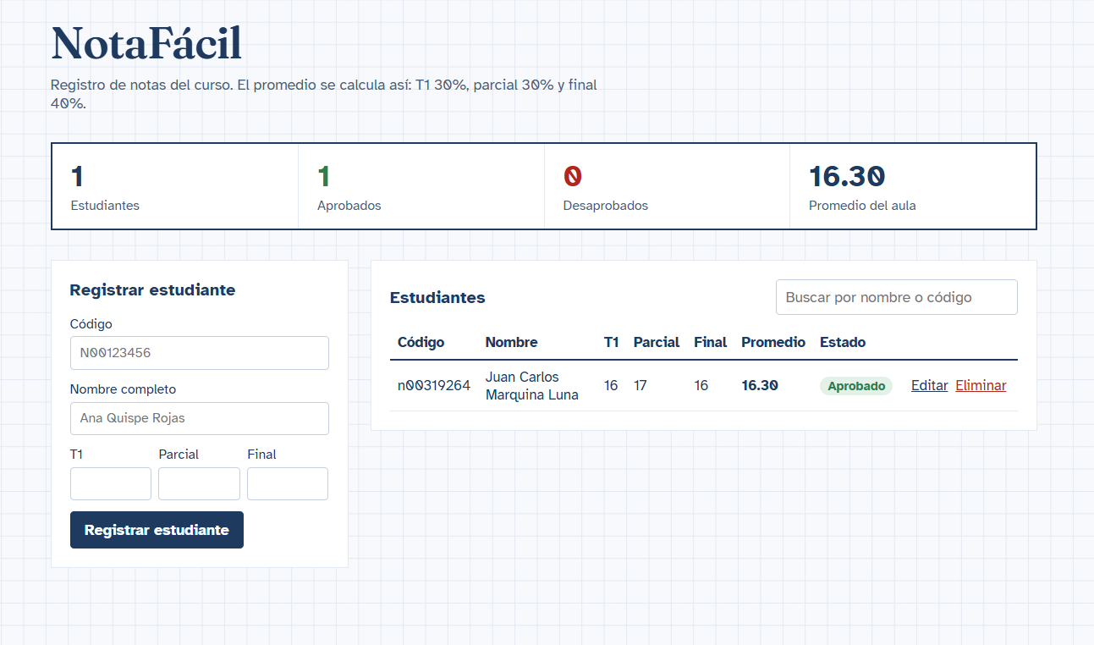
git init
git add .
git commit -m "first: versión inicial de NotaFácil (baseline)"
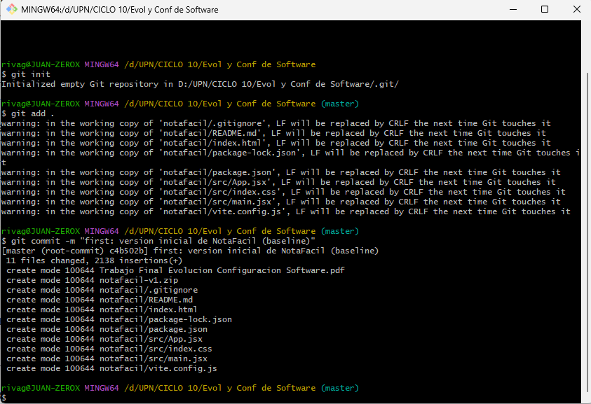
git tag -a v1.0-baseline-inicial -m "Baseline inicial antes de mejoras"
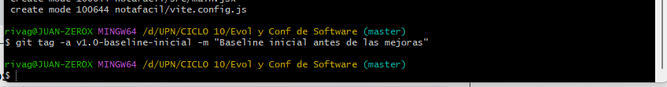
git branch -M main
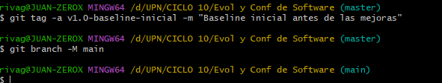
git remote add origin https://github.com/DrawRay/NotaFacil.git
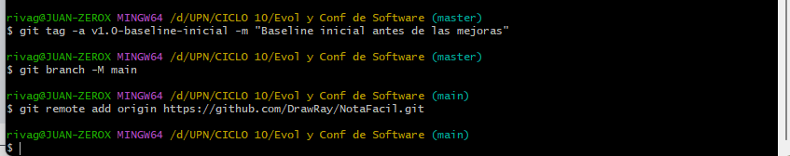
git push -u origin main –tags
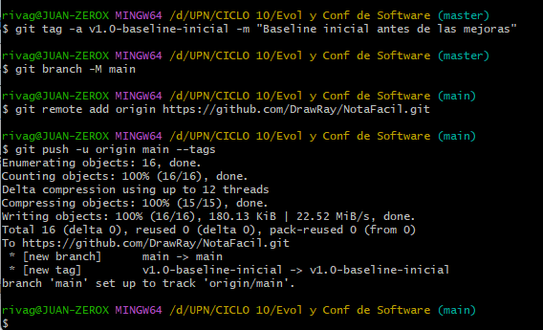
https://github.com/DrawRay/NotaFacil/tree/main/notafacil
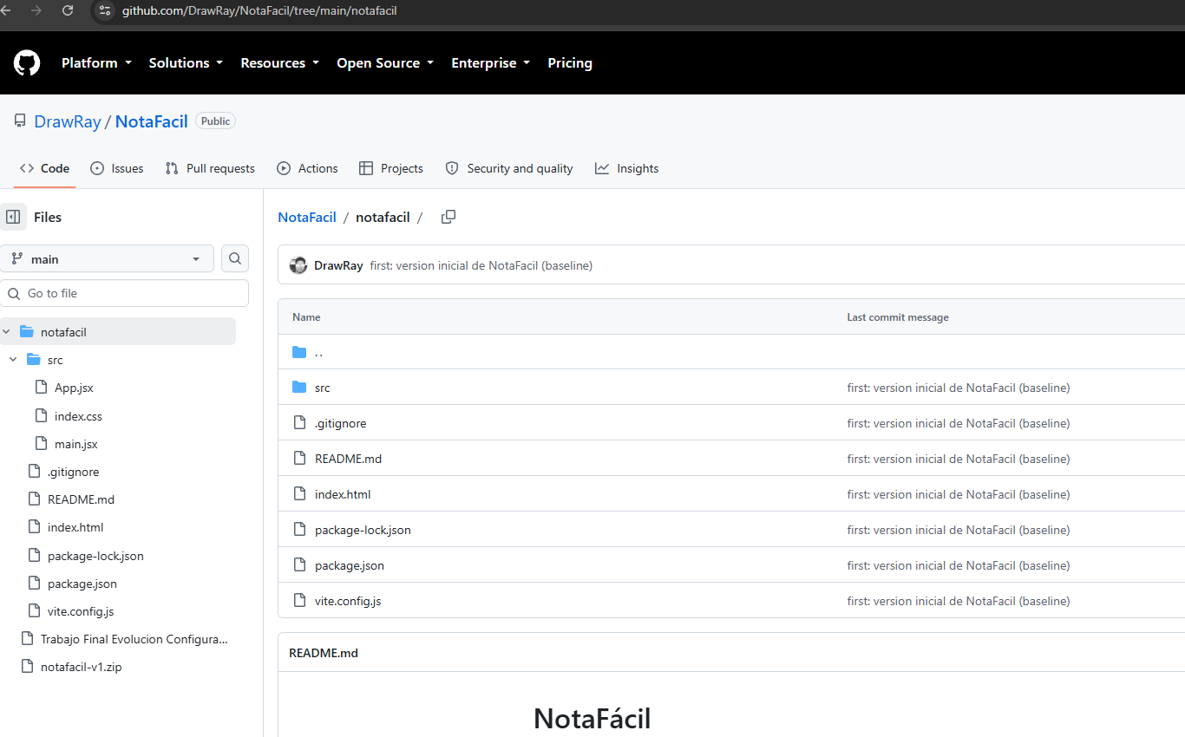

Observaciones
1. Componente "Dios" (viola SRP). App.jsx hace todo en un solo archivo: formulario, validación, cálculos, guardado de datos, tabla y estadísticas.
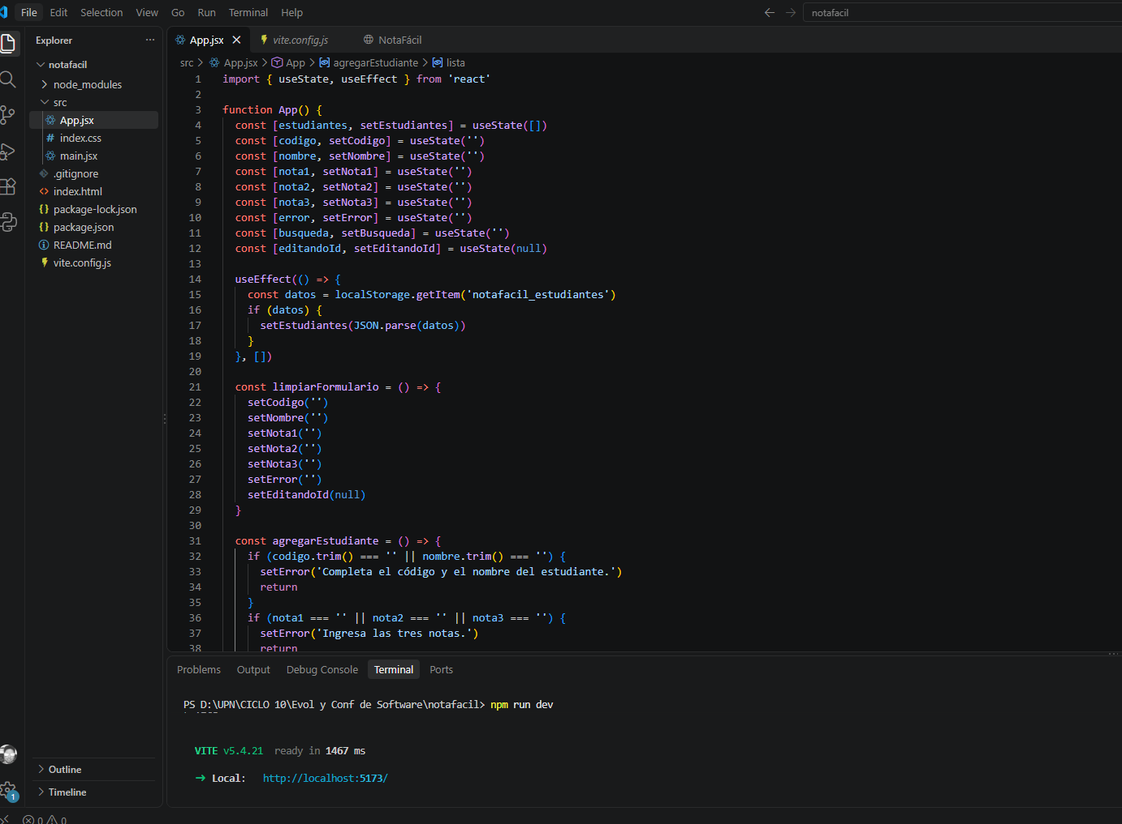
2. Código duplicado (viola DRY). La fórmula del promedio aparece dos veces, y la validación está copiada entera en agregarEstudiante y en guardarEdicion.
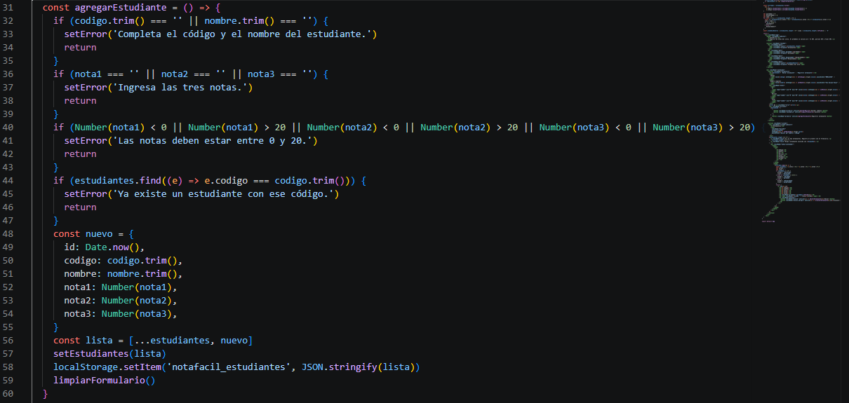
agregarEstudiante
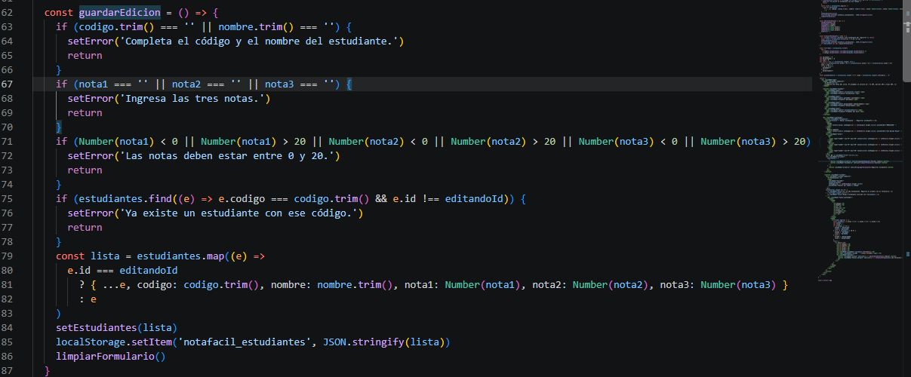
guardarEdicion
Figura 3. Código duplicado en agregarEstudiante y guardarEdicion: las validaciones de campos y rango de notas se repiten íntegramente (viola DRY).

3. Números mágicos. 0.3, 0.4, 10.5, 17 y 20 están escritos directamente en el código, sin nombre ni explicación.
Números mágicos: busca 0.3. Aparecerá en 2 lugares, que son la fórmula del promedio duplicada (en el for de estadísticas y dentro de la tabla).
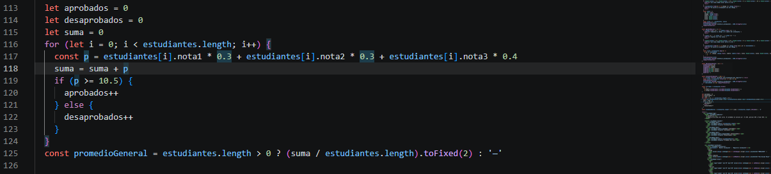
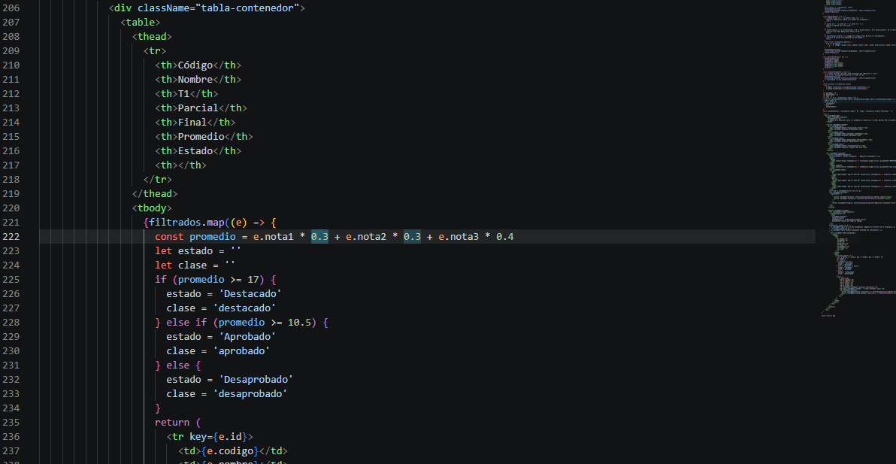
4. Dependencia directa de localStorage (viola DIP). Se llama a localStorage en 4 lugares distintos, repitiendo la clave 'notafacil_estudiantes'. Si mañana quieren usar una base de datos, tendrían que tocar todo el componente.
localStorage: busca localStorage. Saldrán 4 coincidencias; captura ese contador.
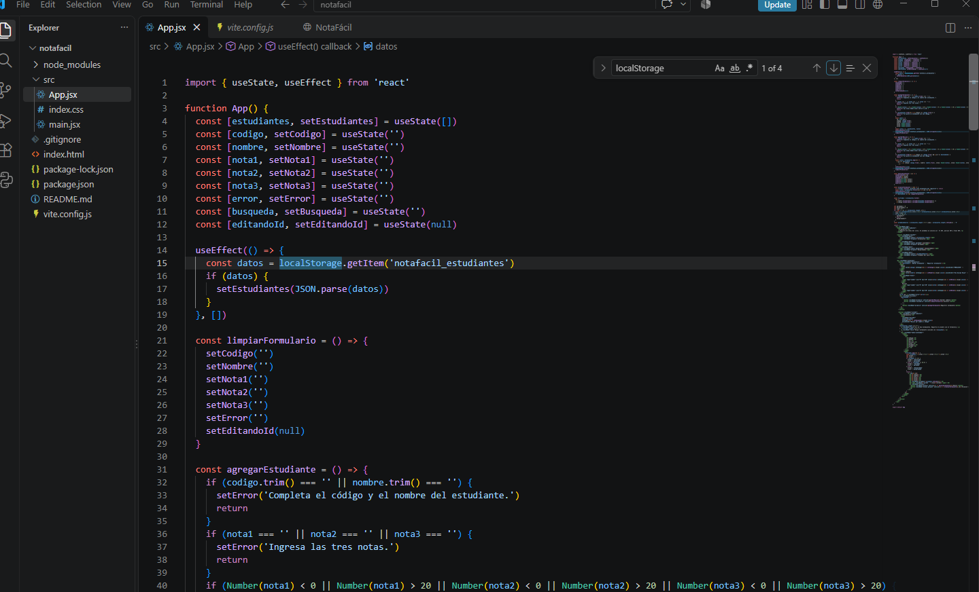
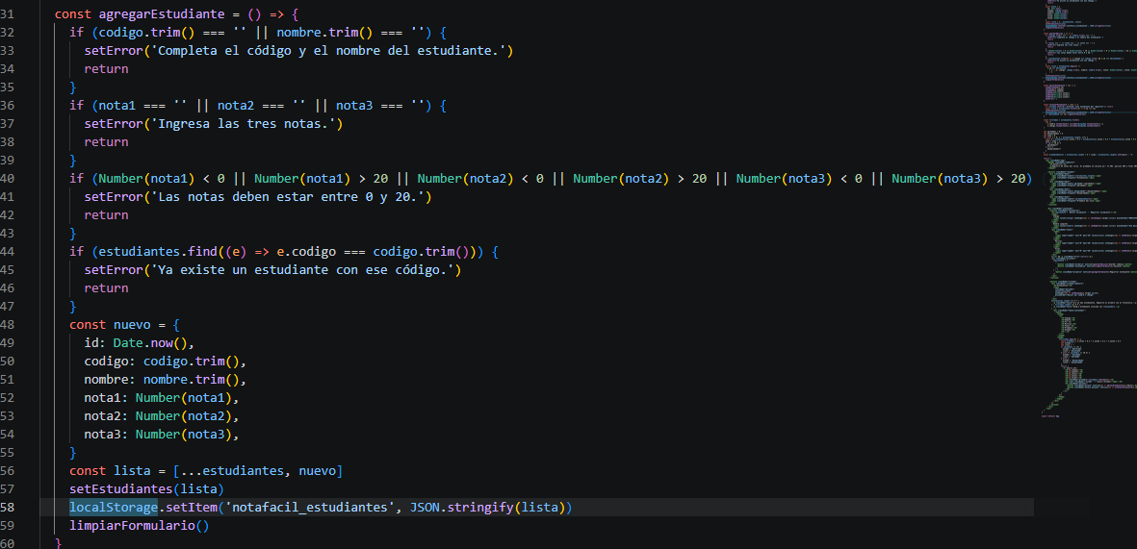
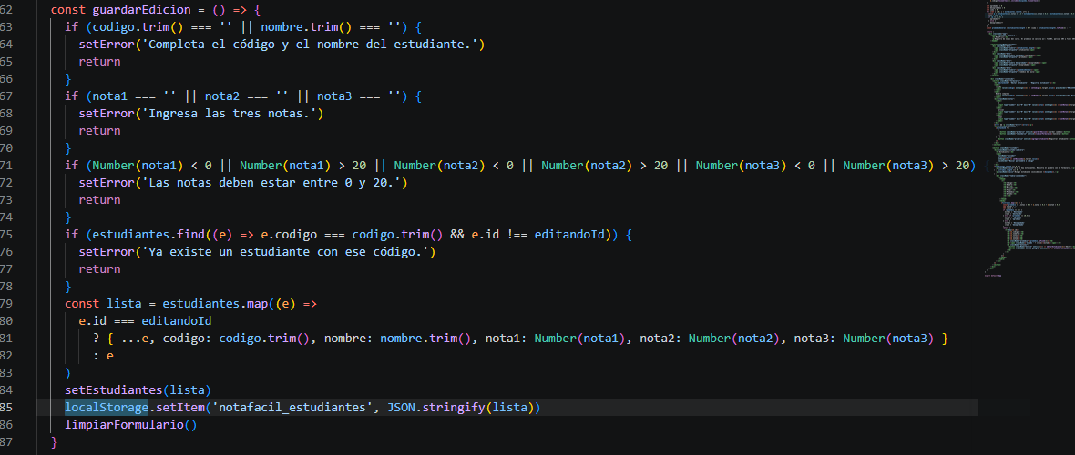
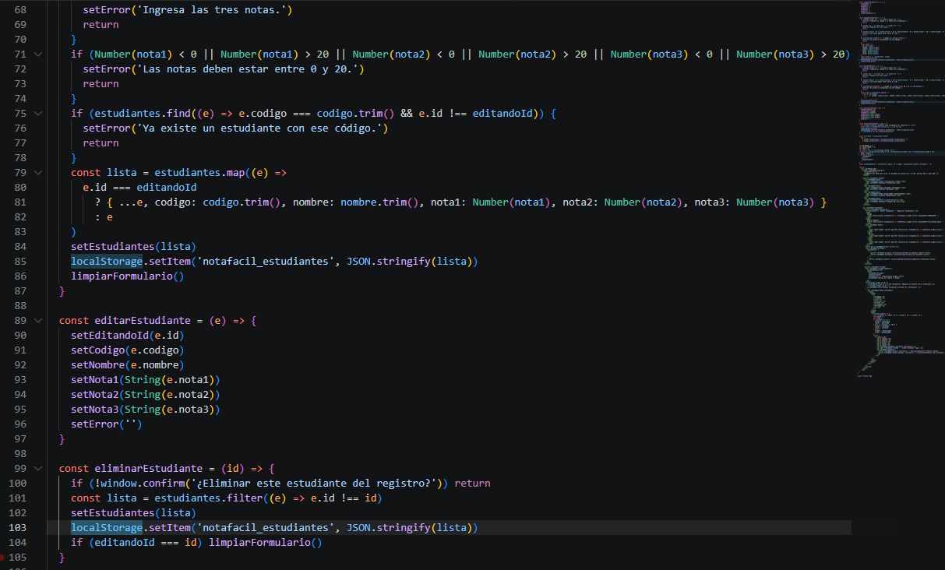

5. Cadena de if/else para el estado (viola OCP). Para agregar un estado nuevo, como "En riesgo", hay que modificar el código existente en vez de extenderlo.
if/else del estado: es el bloque dentro de filtrados.map, con las condiciones promedio >= 17 y promedio >= 10.5.
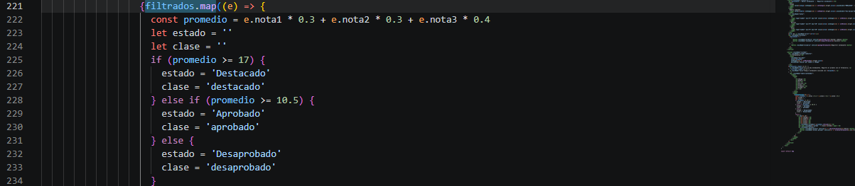
Componente "Dios": una captura del archivo completo, o simplemente mencionar que tiene unas 250 líneas y hace todo.

